ГОСУДАРСТВЕННОЕ АВТОНОМНОЕ ПРОФЕССИОНАЛЬНОЕ ОБРАЗОВАТЕЛЬНО УЧРЕЖДЕНИЕ ТЮМЕНСКОЙ ОБЛАСТИ  
 «ТЮМЕНСКИЙ ТЕХНИКУМ СТРОИТЕЛЬНОЙ ИНДУСТРИИ И ГОРОДСКОГО ХОЗЯЙСТВА»

**ОТЧЕТ**

По теме:

«Разработка модульной структуры проекта (диаграммы модулей)»

по дисциплине:

МДК.02.02 ИНСТРУМЕНТАЛЬНЫЕ СРЕДСТВА РАЗРАБОТКИ ПРОГРАММНОГО ОБЕСПЕЧЕНИЯ

по специальности 09.02.07 Информационные системы и программирование

**Выполнил**: Рашидов Д.Д., Мезитов Т.М.

**Группа**: ИСиП 24– 11– 1

**Отчет проверила**: Гончарова Т. В.

«__» _________ 2025 г.

Тюмень, 2025

Задание: Разработайте проект автоматизации библиотечного каталога.

ER-диаграмма: 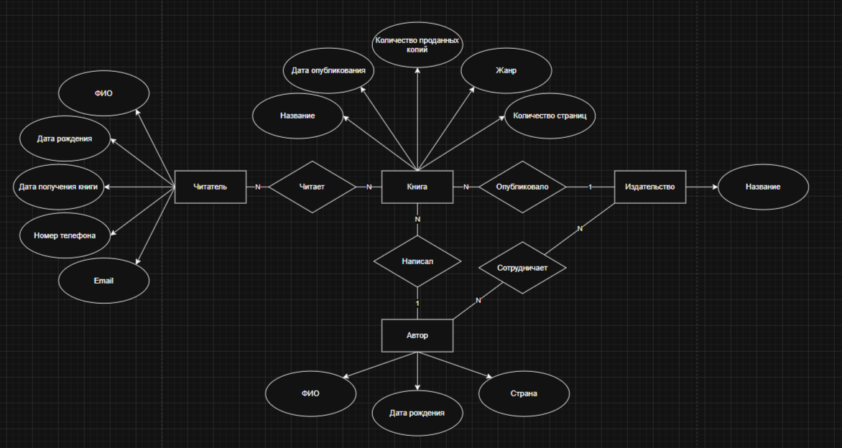

Даталогическая диаграмма: 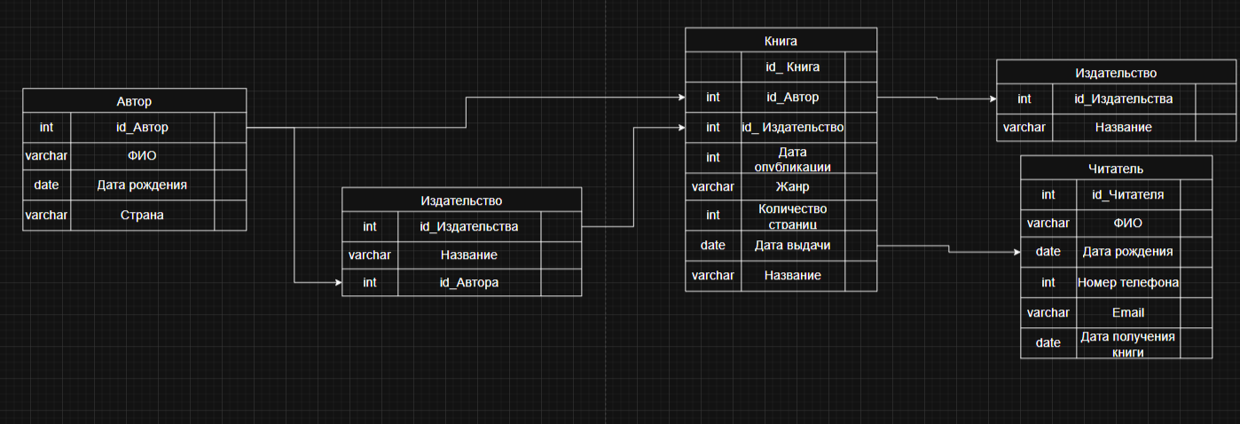

Описание: У читателя есть атрибуты:

ФИО, дата рождения, дата получения книги, номер телефона и Email

Читатель может читать множество книг и книга может читаться множеством пользователем.

У книги есть атрибуты:

Название, дата опубликования, количество проданных копий, жанр и количество страниц

Книга публикается 1 издательством, но издательство издает множество книг

У издательства есть название

Издательство сотрудничает с множеством авторов, как и автор может сотрудничать с множеством издательствами

Автор имеет атрибуты:

ФИО, дата рождения и страна

Автор может написать множество книг, но у книги всегда один автор

Вывод:

Была разработана архитектура системы в виде 2 двух диаграмм – ER и даталогической, а так же создана модульная структура в ней между сущностями.